Boletín N° 14.207-07

Proyecto de ley, iniciado en moción de los Honorables Senadores señor Prohens, señoras Provoste y Sabat, y señores Galilea y Huenchumilla, que modifica el artículo 55 de la Nueva Ley de Matrimonio Civil.

ANTECEDENTES.

El matrimonio se encuentra regulado en el libro primero del Código Civil, en los artículos 102 y siguientes, el cual es descrito como "Un contrato solemne por el cual un hombre y una mujer se unen actual e indisolublemente, y por toda la vida, con el fin de vivir juntos, de procrear, y de auxiliarse mutuamente.

Se han esgrimido diversas teorías jurídicas respecto a la naturaleza jurídica del matrimonio, sobre si en nuestro ordenamiento jurídico constituye una institución, una sociedad, o un contrato, de los cuales se ha teorizado intensamente, pero que nuestro código civil, en su misma definición, claro en categorizarlo como "un contrato solemne".

A pesar de la anterior denominación, el legislador, comprendió la especial naturaleza de este "contrato", que lo aleja de las categorías clásicas contractuales. Es por esta razón que se encuentra sujeto a una serie de formalidades para producir plenos efectos jurídicos, como la obligatoriedad de celebrarse ante un oficial del Registro Civil e Identificación, encontrarse en dicho acto con la presencia de dos testigos hábiles, sumado a una serie de trámites previos para su celebración.

Además de lo anterior, se establecen los plazos especiales para poner término al mismo, mediante el divorcio, ya sea en su modalidad unilateral o de común acuerdo, para lo cual debe transcurrir un plazo de 1 y 3 años respectivamente, desde el cese de convivencia, una de las innovaciones que posee nuestro ordenamiento en esta materia, lo cual se encuentra consagrado en el artículo 22 de la ley Nº 19.947, el cual indica que se otorgará fecha cierta al cese de la convivencia, una escritura pública, acta extendida y protocolizada ante notario público o acta extendida ante un Oficial del Registro Civil, o

transacción aprobada judicialmente, siendo estos los únicos medios para poder probar el cese respecto a aquellos matrimonios celebrados con posterioridad al 17 de noviembre del 2004.

LOS MATRIMONIOS Y DIVORCIOS DE NUESTRO PAÍS EN CIFRAS.

La pandemia del Covid-19 que aún se encuentra presente en nuestro país y en el mundo y que se ha extendido por más de un año, limitó el número de matrimonios y divorcios en nuestro país, dada las restricciones sanitarias, limitaciones propias al momento de realizar los trámites, o derechamente por la priorización de gastos dada la escasez de dinero que han sufrido muchas familias del país, ya sea para realizar estas ceremonias, o para poder contratar abogados a fin de realizar los trámites del divorcio.

Según cifras del Registro Civil e Identificación, entre enero y junio del año 2020 se concretaron 21.989 enlaces en el país. Esta cifra implica un 31% menos que lo registrado en el primer semestre de 2019 (32.925).

Las inscripciones de divorcio también cayeron en 71%: fueron 3.191 entre abril y junio recién pasado, mientras que en igual periodo de 2019 ascendieron a 11.344.

Una de las explicaciones que se ha dado a este fenómeno, tal como se señalo previamente, es la situación sanitaria de nuestro país la cual ha mermado la posibilidad de celebrar matrimonios, por la limitación de aforos y el distanciamiento físico que se ha debido imponer producto de la pandemia.

Respecto a los divorcios, otra situación que puede dar respuesta a la baja en los divorcios, dice relación con los atrasos que se ha vivido en el poder judicial en general, y particularmente en los tribunales de familia, debido a la retención de tribunales de familia del 10% de los fondos de la AFP, lo cual ha retrasado todos los otros procedimientos que se ventilan en dichas judicaturas y ha reducido el interés en regularizar separaciones de hecho las cuales no han hecho más que multiplicarse.

La jueza del 3º Juzgado de Familia de Santiago, Gloria Negroni, teoriza sobre la baja en los divorcios en nuestro país, planteando la siguiente hipótesis "para muchas personas quizás no es una prioridad este tipo de trámites en este momento, pero de todas maneras los tribunales siguen operando de forma electrónica; las personas pueden llevar sus casos

Sobre los plazos, la magistrada sostiene que en el divorcio de común acuerdo el proceso se finaliza más rápido, aunque aclara que todo se torna más complejo si la pareja no alcanza un consenso y se deben realizar audiencias de testigos."

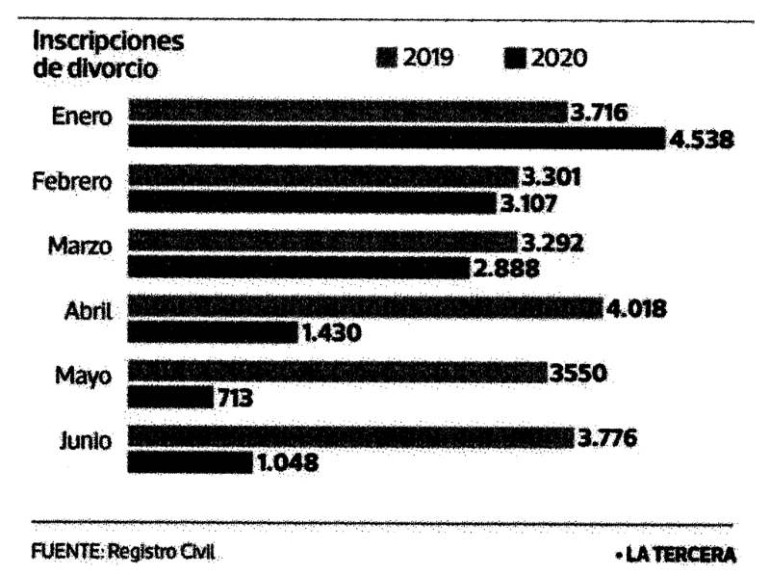

EL PROBLEMA DE LA DETERMINACIÓN DE LA FECHA CIERTA PARA EL CESE DE CONVIVENCIA.

Al momento de querer realizar una demanda de divorcio uno de los puntos más controversiales que han ocurrido en nuestro país, desde 2004 es la es la determinación de fecha cierta del cese de convivencia de la relación matrimonial, situación que se prueba con elementos limitados y taxativos, los cuales se encuentran establecido en el artículo 22 de la ley Nº 19.947, de la ley de matrimonio Civil.

Esta regulación, vino a ordenar los medios de prueba que serán admitidos en juicio a fin de determinar la fecha cierta del cese de convivencia, esto respecto a los matrimonios celebrados con posterioridad al 17 de noviembre del 2004, los cuales son:

- Escritura pública o acta extendida y protocolizada ante notario público donde se deje constancia del término de la convivencia.
- Acta extendida ante el Oficial del Registro Civil en la que se deje la misma constancia.
- Copia de una transacción aprobada judicialmente, por ejemplo, en la que las partes regulan el pago de una pensión de alimentos en beneficio de uno de los cónyuges o de los hijos.

A pesar de lo positivo que puede parecer a priori este tipo de medidas que establecen reglas claras sobre qué elementos darán fecha cierta al cese de la convivencia, lo cual constituye la piedra angular de la eventual futura acción de divorcio, lamentablemente esta regulación tan limitada devino en situaciones complejas producto de esta restricción de prueba, ya que muchas personas que han contraído matrimonio con posterioridad al 2004 desconocen esta normativa y una vez que terminan su vida en común, no prosiguen con la realización del cese de convivencia, situación que se acentúa principalmente en aquellos grupos de personas que no tienen acceso a abogados o de conocer la ley que regula estas materias, por lo que sólo una vez que quieren volver a contraer matrimonio, se encuentran con la sorpresa de que para poder realizar el divorcio, deben contar con este cese de convivencia el cual muchas veces no poseen, tornando en imposible el trámite de regularizar su estado civil.

Posteriormente, debido a que no poseen este cese de la convivencia, deben esperar plazos extremadamente largos en caso de que los cónyuges no estén de acuerdo en terminar con el vínculo matrimonia, o que por el transcurso del tiempo no tengan contacto con su pareja, lo cual los fuerza a tener que esperar tres años a fin de poder recién regularizar su situación y poder rehacer su vida en pareja, lo cual se torna en extremadamente excesivo, considerando que puede ser el caso de que una pareja lleva mucho tiempo distanciada y que por la falta de este cese, deba esperar adicional a esa fecha tres años para poder poner fin a su matrimonio.

Lamentablemente, en estas situaciones, son muchas las personas divorciadas que concurren a las Corporaciones de asistencia judicial a fin de realizar el trámite del divorcio, generalmente cuando desean reanudar su vida en común con otra pareja y contraer matrimonio, y es en ese momento cuando conocen la normativa legal vigente y se ven forzados a esperar un año o tres desde ese momento, sin importar que el cese de convivencia se haya producido con múltiples años de anterioridad, pero que lamentablemente, dada la limitación probatoria, no puede ser utilizado en juicio, atrasando aún más la regularización legal de estas materias, eternizando situaciones de hecho y dando pie a potenciales coacciones, promesas remuneratorias, por parte de aquel cónyuge que no desea divorciarse, en contra de aquel que desea regularizar su situación civil, o rehacer su vida en común, situación vivenciada especialmente por mujeres que se ven forzadas a aceptar rebajas de pensión o aumento de la relación directa y regular a fin de poder conseguir la anuencia del cónyuge para evitar el plazo de 3 años para poder divorciarse.

En el caso de que se encuentren de mutuo acuerdo, es importante recordar que para la ley el matrimonio es un contrato solemne, el cual, dada su naturaleza, debería terminar con la denominada resciliación, pero la ley exige contar con un cese de convivencia y el

transcurso de un año, situación que puede tornarse en incomprensible, cuando existen dos personas mayores de edad que desean poner fin a su vida en común. Igualmente, por el carácter afectivo que posee esta relación, este proyecto resguarda la presencia de posibles desavenencias que se generen en la relación matrimonial, estableciendo un plazo obligatorio de separación, pero que es considerablemente menor que el que actualmente posee nuestra legislación.

PROYECTO DE LEY.

Artículo 1. Modifíquese el artículo 55 de la ley Nº 19.947 en los siguientes términos.

En el artículo 55, inciso primero, modificar la expresión "un año" por la frase "seis meses"

En el mismo artículo, para en su inciso tercero, modificar la frase "tres años", por la que sigue "dieciocho meses", quedando en caso de su aprobación el siguiente texto:

Artículo 55.- Sin perjuicio de lo anterior, el divorcio será decretado por el juez si ambos cónyuges lo solicitan de común acuerdo y acreditan que ha cesado su convivencia durante un lapso mayor de seis meses.

En este caso, los cónyuges deberán acompañar un acuerdo que, ajustándose a la ley, regule en forma completa y suficiente sus relaciones mutuas y con respecto a sus hijos. El acuerdo será completo si regula todas y cada una de las materias indicadas en el artículo 21, Se entenderá que es suficiente si resguarda el interés superior de los hijos, procura aminorar el menoscabo económico que pudo causar la ruptura y establece relaciones equitativas, hacia el futuro, entre los cónyuges cuyo divorcio se solicita.

Habrá lugar también al divorcio cuando se verifique un cese efectivo de la convivencia conyugal durante el transcurso de, a lo menos, dieciocho meses, salvo que, a solicitud de la parte demandada, el juez verifique que el demandante, durante el cese de la convivencia, no ha dado cumplimiento, reiterado, a su obligación de alimentos respecto del cónyuge demandado y de los hijos comunes, pudiendo hacerlo.

En todo caso, se entenderá que el cese de la convivencia no se ha producido con anterioridad a las fechas a que se refieren los artículos 22 y 25, según corresponda.

La reanudación de la vida en común de los cónyuges, con ánimo de permanencia, interrumpe el cómputo de los plazos a que se refiere este artículo.

https://www.bcn.cl/.formacionci'âca/detalle guia?h=10221.3/45666
Ibid.

